附件2

学院毕业生资格初审系统操作说明

1. 登录学校就业信息平台，新建账号用户名为就业专干在创就处备案登记的本人手机号码。已有账号用户名密码不变（建议使用谷歌浏览器）

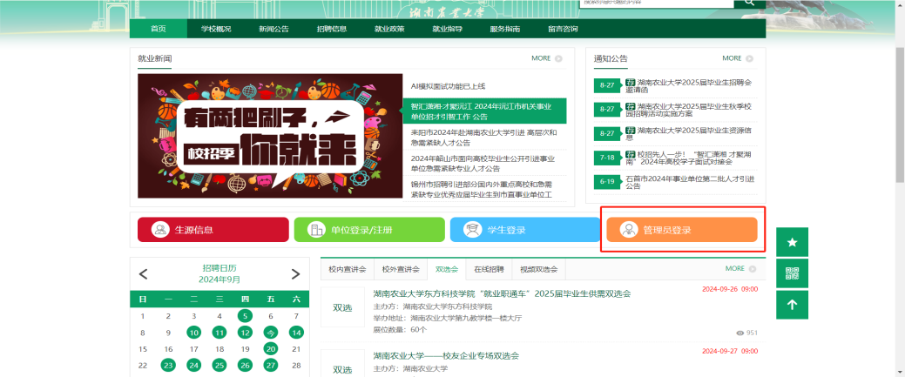

1. 点击菜单栏中的“生源信息”，进入生源信息管理页

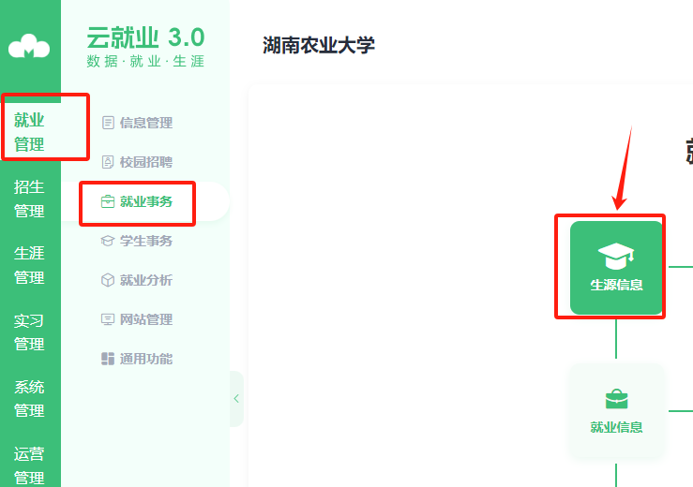

1. 生源提交筛查，筛选出“学生已核”的数据进行审核

